Tương lai của An toàn Hàng hải 2025: 801 cuộc gọi cấp cứu trong năm 2024

Các tàu cũ vẫn tiếp tục gây ra rủi ro về cơ học và kết cấu
Safety
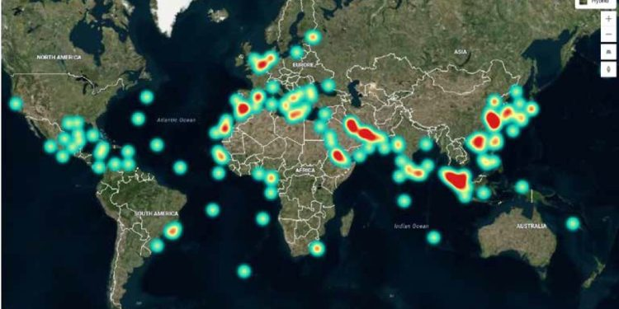
Bản đồ nhiệt các cuộc gọi cấp cứu bằng GMDSS từ các tàu chở dầu, năm 2024 / Nguồn ảnh: Báo cáo của Inmarsat Maritime
Inmarsat Maritime đã công bố Báo cáo Tương lai An toàn Hàng hải năm 2025, cho thấy các cuộc gọi cấp cứu trên biển vẫn ở mức cao, nhấn mạnh vai trò quan trọng của yếu tố con người trong vận tải biển an toàn.
Từ các cuộc tấn công bằng tên lửa ở Biển Đỏ đến bão ở Thái Bình Dương, các cuộc tấn công mạng vào cơ sở hạ tầng cảng và sự hiện diện ngày càng tăng của đội tàu bóng tối, năm 2024 là một năm với các mối đe dọa ngày càng gia tăng đối với các hoạt động hàng hải - Inmarsat nhấn mạnh.
Theo báo cáo, số lượng cuộc gọi cấp cứu từ Hệ thống An toàn và Cấp cứu Hàng hải Toàn cầu (GMDSS) được ghi nhận trên mạng lưới Inmarsat Maritime đã tăng từ 788 cuộc gọi trong năm 2023 lên 801 cuộc gọi trong năm 2024, nhìn chung, con số này tương đương với mức trung bình hàng năm, khoảng 800 cuộc gọi trong giai đoạn 2018-2023.
Những điểm chính cần ghi nhớ:
- Ít tổn thất toàn bộ có thể che khuất bức tranh an toàn hàng hải: Cuộc gọi cấp cứu GMDSS vẫn duy trì ở mức cao, khoảng 800 cuộc mỗi năm (trung bình trong 7 năm).
- Mức độ chi tiết của dữ liệu về cuộc gọi cấp cứu tăng đều đặn qua từng năm. Việc tập trung hơn vào việc xác định "bản chất" của các tình huống cấp cứu có thể giúp tối ưu hóa việc triển khai các nguồn lực tìm kiếm cứu nạn và bổ sung cho các cơ chế báo cáo an toàn khác.
- Những nỗ lực phân tích dữ liệu an toàn hàng hải và đưa ra các giả thuyết làm việc vẫn tiếp tục gặp khó khăn do thiếu cơ chế chia sẻ và danh sách điểm dữ liệu chuẩn.
- Việc tập hợp các dữ liệu an toàn ẩn danh, chẳng hạn như các tai nạn và sự cố của tàu, thương vong và suýt xảy ra tai nạn của thuyền viên, có thể đơn giản hóa việc phân tích xu hướng và thúc đẩy việc phát triển các phương pháp xử lý rủi ro ưu tiên cho cả các vấn đề tái diễn và mới nổi.
- Các mối quan ngại về phúc lợi của thuyền viên phải tiếp tục được giải quyết để bảo vệ quyền của người đi biển.
- Các chương trình đào tạo thuyền viên hiệu quả là điều cần thiết để xây dựng năng lực cần thiết để vận hành các tàu ngày càng phức tạp và xử lý an toàn các nhiên liệu thay thế và công nghệ giảm phát thải.
- Ngành hàng hải nên áp dụng phương pháp tiếp cận dựa trên yếu tố con người để tối ưu hóa sự tương tác giữa thuyền viên và các khía cạnh vận hành của dữ liệu trên tàu, bằng cách tinh giản trình bày dữ liệu, giảm thiểu sự trùng lặp và loại bỏ các kết quả đầu ra mâu thuẫn. Mục tiêu là trao quyền cho thuyền viên, chứ không phải gây áp lực cho họ.
- Bất chấp sự phát triển của các quy định về Tàu mặt nước tự hành (MASS), sự phụ thuộc lẫn nhau giữa yếu tố con người, thiết kế tàu và công nghệ phải luôn được các cơ quan quản lý và chủ tàu đặt lên hàng đầu.
Báo cáo chỉ ra một năm đầy biến động đối với ngành vận tải biển quốc tế, với bất ổn địa chính trị, xung đột, các hiện tượng thời tiết khắc nghiệt, cướp biển và tấn công mạng, tất cả đều gây thêm áp lực lên các nhà khai thác tàu và thuyền viên. Bên cạnh những rủi ro này, thuyền viên còn đang phải đối mặt với những thách thức về phúc lợi liên quan đến tốc độ áp dụng và khối lượng của các công nghệ mới.
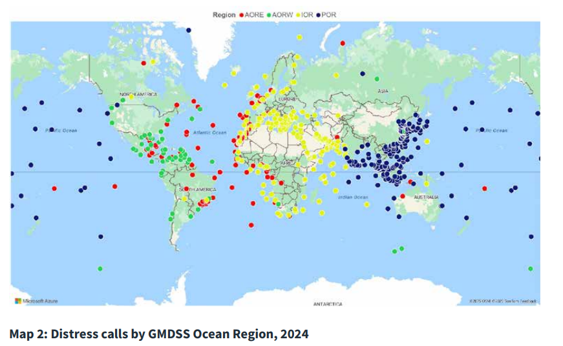
Mặc dù số hóa và loại bỏ khí thải cacbon là thiết yếu cho tương lai của ngành nhưng việc triển khai nhanh chóng các hệ thống mới và các yêu cầu về báo cáo đã tạo ra một "thách thức quá tải" thông tin cho thuyền viên, làm nổi bật nhu cầu về các công nghệ mới là để hỗ trợ chứ không phải để gây áp lực tới phúc lợi của thuyền viên.
Sự phân bổ các cuộc gọi cấp cứu ở hình trên nhấn mạnh tầm quan trọng chiến lược của các điểm nghẽn địa lý quan trọng - cả tự nhiên và nhân tạo - bao gồm Eo biển Malacca và Singapore, Eo biển Gibraltar và Kênh đào Suez. Ngoài ra, nó còn làm nổi bật sự hội tụ thường xuyên của các tuyến đường vận tải biển với các vùng ven biển nhạy cảm về mặt sinh thái và cách các cuộc gọi cấp cứu được phân bổ trên khắp các Khu vực Tìm kiếm và Cứu nạn. Nguồn: Inmarsat
Những loại tàu có nhiều cuộc gọi cấp cứu nhất năm 2024
- Tàu két, tàu chở hàng rời và tàu chở hàng khô chiếm 56,9% tổng số cuộc gọi cấp cứu.
- Các tàu 16 năm tuổi gửi nhiều tín hiệu cấp cứu nhất, tiếp theo là các tàu mới - làm nổi bật những rủi ro ở cả hai đầu của vòng đời của tàu.
- Tháng 7 năm 2024 chứng kiến ​​số lượng cuộc gọi cấp cứu cao nhất, trùng với thời điểm xảy ra bão Gaemi và các sự cố an ninh trên Biển Đỏ.
Tàu két tiếp tục là một thành phần quan trọng của nền kinh tế toàn cầu, tuy vậy việc vận chuyển dầu thô, các sản phẩm dầu tinh chế, hóa chất và khí hóa lỏng bằng tàu két và việc bơm chuyển hàng lên và đi từ các cầu cảng vốn dĩ thường đi liền với rủi ro.
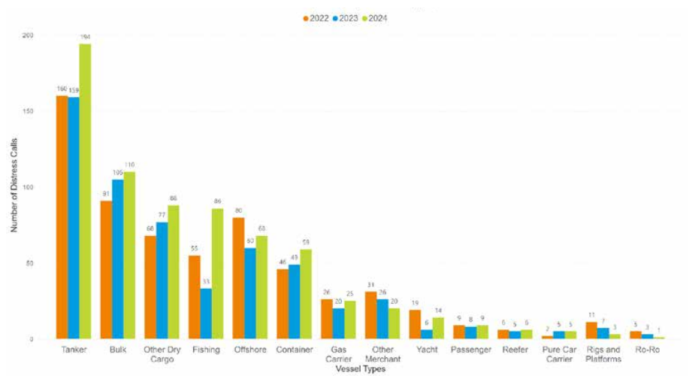
Do đó, có lẽ không có gì ngạc nhiên khi năm 2024 là năm thứ 7 liên tiếp, tàu két là nguồn gây ra nhiều cuộc gọi cấp cứu nhất so với bất kỳ loại tàu nào khác. Trong năm qua, các tàu két đã có 194 cuộc gọi cấp cứu bằng GMDSS (với tỷ lệ 65 cuộc gọi trên 10.000 tàu), so với 159 cuộc gọi vào năm 2023 (tăng 22%).
Dữ liệu chính xác có tiềm năng to lớn trong việc chuyển đổi an toàn vận tải biển – từ dự đoán bảo trì đến báo cáo tai nạn và suýt xảy ra tai nạn, cũng như phân tích yếu tố con người. Tuy nhiên, dữ liệu phải trao quyền cho thuyền viên chứ không phải làm họ quá tải. Chúng ta cần những hệ thống thông minh hơn để thu thập, đánh giá và sử dụng dữ liệu hiệu quả hơn mà không tạo thêm gánh nặng cho những người đi biển vốn đã bị quá tải.
…ông Peter Broadhurst, Phó Chủ tịch Cấp cao, Bộ phận An toàn và Quy định, Inmarsat Maritime, cho biết.
-------------------------

